**计算机程序设计基础（C++)**

**实验报告**

专业班级： 软件工程2405

学 号： 8209240507

姓 名： 邓自强

**实验报告成绩：**

|  |  |  |  |  |  |  |
| --- | --- | --- | --- | --- | --- | --- |
| **实验** | **实验一** | **实验二** | **实验三** | **实验四** | **实验五** | **总评** |
| **成绩** |  |  |  |  |  |  |

**批阅教师：**

**实验一、实验环境与简单程序设计**

**一、实验目的**

1、掌握集成开发环境，掌握C++程序的基本要素以及完整的C++程序开发过程。

2、掌握基本数据类型、运算符和表达式的使用。理解隐式转换和强制转换，理解数据超过该数据类型

表示范围时的溢出。掌握不同数据之间的混合算术运算中数据类型的转换。

3、变量的定义与常量的使用。

4、输入、输出的实现。

5、编译信息的理解与错误的修改。

6、简单程序的设计。

**二、实验内容**

熟悉C++编程环境，可以使用VS；对已经能熟练掌握C++开发环境的同学，可

以跳过本部分内容）

**1.编辑输入下列程序，找出下面代码的错误并改正：**

#include<iostream>

using namespace std;

int main()

{

Int i = k + 1;

cout << i++ << endl;

int i = 1;

cout << i++ << endl;

cout << "Welcome to C++"<<endl;

return 0;

}

**2.求圆锥的体积：要求键盘输入圆锥底的半径、锥高，使用标识符常量定义圆周率。**

(1)创建一个控制台项目

(2)在文件中输入程序内容，存盘

(3)编译、连接、运行；观察结果

**3**.**通过下面程序验证你所使用系统上运行的C++编译器中每个基本数据类型的长度。**

#include<iostream>

using namespace std;

int main()

{

cout << "char length:" << sizeof(char) << endl;

cout << "int length:" << sizeof(int) << endl;

}

**4.观察下面程序的执行结果。**

#include <iostream>

#include <iomanip>

using namespace std;

int main()

unsigned int testUnint=65534;//oxfffe

cout << "output in unsigned int 1 type:"" << testUnint<< end;//<<oct;

cout << "output in char type:!" << static_ cast<char>(testUnint)<< endl;

cout << "output in short type:" << static_ cast<short>(testUnint)<< endl;//为什么结果为-2?:

cout << "output in int type:" << static_ cast<int>. (testUnint)<< endl;

cout << "output in double type:"<< static cast<double>(testUnint)<< endl;

cout << "output in double type:" <<setprecision(4)<< static_ cast<double>(testUnint)<< endl;

cout << "output in Hex unsigned int type:" <<hex<< testUnint<< endl; //16进制输出

system("pause");

**5.编程，输入华氏温度，将其转换为摄氏温度后输出（保留两位小数）。**

**三、算法分析，程序结果**

1. 改后：

#include <iostream>

using namespace std;

int main()

{

int k=1;

int i = k + 1;

cout << i++ << endl;

cout << i++ << endl;

cout << "Welcome to C++" << endl;

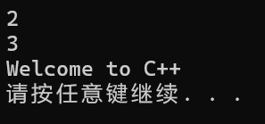return 0;

}

2. #include <iostream>

using namespace std;

int main()

{

const double pi = 3.1416;

double r, h,v;

cout << "请输入圆锥底面圆半径：r=";

cin >> r;

cout << "请输入圆锥的高：h=";

cin >> h;

v =pi * r * r * h/3;

cout << "圆锥的体积是V=" << v << endl;

return 0;

}

4. 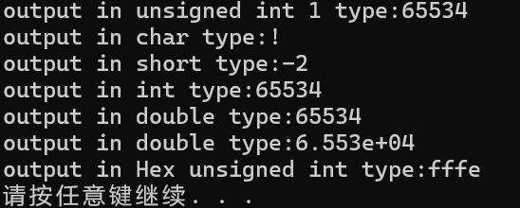

**#include <iostream>**

**#include <iomanip>**

**using namespace std;**

**int main()**

**{**

**unsigned int testUnint = 65534;**

**cout<< "output in Oct unsigned int type:" <<oct<< testUnint << endl;**

**system("pause");**

**return 0;**

**}**

3.

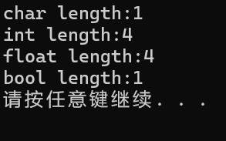

char length:1

int length:4

float length:4

bool length:1

5.

**#include <iostream>**

**using namespace std;**

**int main()**

**{**

**double a,c;**

**cout << "请输入华氏温度：" << endl;**

**cin >> a;**

**c = (a-32)*5/9;**

**cout << "转化为摄氏温度为：" << c << endl;**

**system("pause");**

**return 0;**

**}**

**四、遇到的问题与解决方法**

1.对一些知识点记忆不清，理解不透，通过翻阅教材，查找网络文献解决

2.基本格式不够熟练，反复练习记忆解决

3.英文表达，c++语言基础掌握不够，需多加练习

**五、体会**

基础知识十分重要，关系到正确的编程，代码程序的优化，要多多熟练应用，否则细微出错就会导致运行出错。程序代码需要不断优化，才能更好地应用于实际生产生活，才能更好地造福人民。为此，我还需不断努力。

**实验二、数据结构**

**一、实验目的**

1、学习与掌握逻辑运算与逻辑表达式。

2、熟练掌握if、switch、while、do-while，for语句的语法结构与执行过程。

3、掌握选择、循环程序的设计方法

**二、实验内容**

1、输入一个字符，如果为小写，转换为大写输出，否则，输出其后继字符的ASCII码值。

2、输入x计算表达式的值：

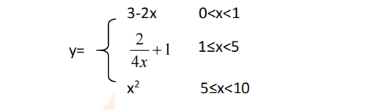

分别输入 0.2, 1, 5 , 0,观察输出结果。

1. 输入三角形的三条边，求周长，并判断该三角形是否为等腰三角形（提示：要三边是否可以构成三角形）。

4、 完成计算器程序，实现（+ - * / %）运算。考虑除数为 0 与运算符非法的情况。

5、输入一行字符，分别统计出其中英文字母、空格、数字字符和其它字符的个数。

提示：从键盘上读入一个字符给变量 c，判断 c 是属于哪种字符并计数，循环读入下个字符，直到回车换行字符'\n'为止。

cin，scanf（）都不能读入空格以及‘\n’字符，查找资料解决输入这两个字符的方法。

（这个题训练大家自主学习能力以及如何获取新知识、探索解决未知问题的能力。）

6、编写一个程序：从键盘上输入两个正整数，求 a 和 b 的最大公约数与最小公倍数。

7、使用循环结构输出下列图形：

*

**

***

****

*****

8、从键盘输入 a，用迭代法求 a 的平方根 x= *a* 。求平方根的迭代公式为：

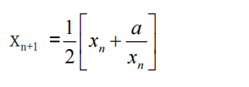

要求精确到|xn+1 - xn|<10 -5。

提示：迭代法是把 xn代入迭代公式右边，计算出 xn+1来，然后把 xn+1 作为新的 xn ，计算出新的 xn+1，如此重复，直到|xn+1 - xn|<10 -5 时，xn+1 为所求的平方根。可以把 a 作为 xn 的初始值。

思考：（1）如果输入 a 为负，在运行时会出现什么情况? 修改程序使之能处理任何的 a 值。

(2）能否|xn+1 -xn|<10 -10或更小? 为什么? 请试一下。

9、苹果每个 0.8 元，第一天买 2 个，第二天开始，每天买前天的 2 倍，直到购买的苹果数不超过100的最大值，求每天平均花多少钱。

**三、算法分析，程序结果**

1.

#include <iostream>

using namespace std;

int main() {

char ch;

cout << "请输入一个字符：";

cin >> ch;

if (ch >= 'a' && ch <= 'z') {

cout << char(ch - 32) << endl;

}

else {

cout << int(ch + 1)<<endl;

}

system("pause");

return 0;

}

2.

#include <iostream>

using namespace std;

int main()

{

double x, y;

cout << "请输入x（0<x<10）" << endl;

cin >> x ;

if (x>0&&x < 10)

{

if (x>0&&x<1)

{

y = 3 - 2 * x;

cout << "y=" << y << endl;

}

else if (x>=1&&x<5)

{

y = 2 / (4 * x) + 1;

cout << "y=" << y << endl;

}

else

{

y = x * x;

cout << "y=" << y << endl;

}

}

else

{

cout << "此数不在范围内" << endl;

}

system("pause");

return 0;

}

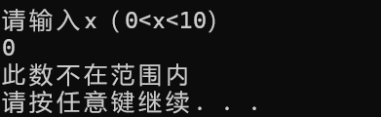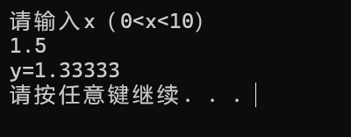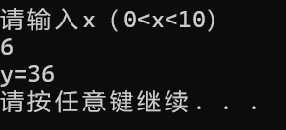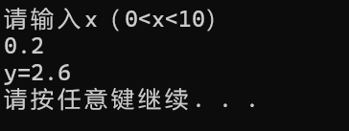

3.

#include <iostream>

using namespace std;

int main()

{

double a, b, c;

cout << "请输入三角形的三条边" << endl;

cin >> a >> b >> c;

if (a + b > c && a + c > b && c + b > a)

{

if (a == b || b == c || a == c)

cout << "它是等腰三角形" << endl;

else

cout << "它不是等腰三角形" << endl;

}

else

cout << "它不是三角形" << endl;

system("pause");

return 0;

}

4.

#include <iostream>

using namespace std;

int main()

{

double a, b, c;

char op;

cout << "请输入一个数" << endl;

cin >> a;

cout << "请输入一个运算符(+,-，*，/,%)" << endl;

cin >> op;

cout << "请输入一个数" << endl;

cin >> b;

switch (op)

{

case'+':

cout << a + b << endl;

break;

case'-':

cout << a - b << endl;

break;

case'*':

cout << a * b << endl;

break;

case'%':

if (static_cast<int>(b) == 0 || a < static_cast<int>(a) || b < static_cast<int>(b))

{

cout << "对于取余运算，除数不能为 0，且操作数应为整数。" << endl;

}

else

c = static_cast<int>(a) % static_cast<int>(b);

cout << c << endl;

break;

case'/':

if (b == 0)

cout << "对于除法运算，除数不能为 0。" << endl;

else

cout << a / b << endl;

break;

}

system("pause");

return 0;

}

5. #include <iostream>

#include <stdio.h>

using namespace std;

int main()

{

char ch;

int a = 0, b = 0, c = 0, d = 0;

cout << "请输入一行字符" << endl;

ch = getchar();

while (ch != '\n')

{

if ((ch >= 'a') && (ch <= 'z') || (ch >= 'A') && (ch <= 'Z'))

{

a++;

}

else if (ch == ' ')

{

b++;

}

else if (ch >= '0' && ch <= '9')

{

c++;

}

else

{

d++;

}

ch = getchar();

}

cout << "英文字母个数" << a << endl;

cout << "空格个数" << b << endl;

cout << "数字字符个数" << c<< endl;

cout << "其他字符个数" << d<< endl;

system("pause");

return 0;

}

6.

#include <iostream>

using namespace std;

int main()

{

int a, b, n;

double c;

cout << "请输入两个整数" << endl;

cin >> a>> b;

a>b?n=b:n=a;

while (n)

{

if (a % n == 0 && b % n == 0)

{

break;

}

--n;

}

cout << "它们的最大公因数是" << n << endl;

c = a * b / n;

cout << "它们的最小公倍数是" << c << endl;

system("pause");

return 0;

}

7.

#include <iostream>

using namespace std;

int main() {

for (int i = 1; i <= 5; i++) {

for (int j = 1; j <= i; j++) {

cout << "*";

}

cout << endl;

}

system("pause");

return 0;

}

8.

#include <iostream>

using namespace std;

double jdz(double x) { //x是所需要转化绝对值的数

if (x > 0) {

return x;

}

if (x < 0) {

return -x;

}

}

int main()

{

double a,b,i,x, n;

cin >> a;

x = a;

n = (x + a / x) / 2;

while (jdz(n - x) >10e-5)

{

i = (n + a / n) / 2;

x = n ;

n = i;

}

cout << n << endl;

return 0;

}

9.

#include <iostream>

using namespace std;

int main()

{

int day = 1;

int totalApples = 2;

double totalCost = 0.8 * 2;

while (totalApples <= 100)

{

day++;

int applesToday = totalApples * 2;

totalApples += applesToday;

totalCost += 0.8 * applesToday;

}

double averageCost = totalCost / day;

cout << "平均每天花费：" << averageCost << "元" << endl;

system("pause");

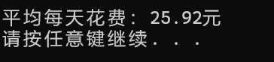 return 0;

**四、遇到的问题与解决方法**

1.对一些函数不清楚熟悉，通过网上查阅文献解决

2.对一些数据结构不熟练，翻阅教材

3.对一些问题无法抽象出模型，运用所学知识解决

**五、体会**

日常的学习无法完全满足实际需求，要多多阅读代码，见多识广，不断拓展视野，丰富自己的知识宝库，写出更好的程序。要多加练习，弄清楚数据模型，并熟练掌握应用。要加强对问题的思考，洞悉问题的本质，抽象出问题模型，用代码程序运作的方式思考设计代码，更好地解决问题。